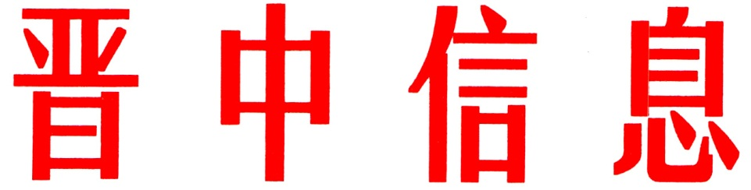

（52）
中共晋中市委办公室 2024年3月18日

精准引才 精心育才 精诚留才
左权县为“医卫发展”注入“人才活水”

左权县聚焦医技人才紧缺难题，以引进山西省人民医院全面托管县人民医院为突破，把高层次人才、紧缺专业人才作为重点，通过实施人才引进、人才培养、人才激励等措施，加快健全人才“引育留”全链条工作机制，确保医技人才“引得进、育得出、留得住”，为全域医疗卫生发展注入“人才活水”。
一、“筑巢引凤”，构筑人才蓄水池。一是“下沉式”管理。引进山西省人民医院整体托管左权县人民医院，下沉院长1名、副院长2名，建立医院领导班子成员联系服务高层次人才制度，完善人才培养、使用和引进管理办法，加强县医院领导班子和干部人才队伍建设。二是“组团式”帮扶。借助医联体对口支援机制，推动三级医院、专科联盟、远程医疗优质资源“三下沉”。落实“千名医师下基层提能力”行动，每年抽调三级医院50余名高年资中级以上职称医师深入县医院开展驻点帮扶工作，并由省人民医院技术和管理专家担任县医院学科带头人，帮扶指导专科能力提升。三是“多渠道”引才。根据医院人才发展规划，通过省校合作，与山西医科大学，山西医科大学晋祠学院、汾阳学院等联动招聘临床医生。通过人才招录，面向社会公开招聘县医院、中医院、乡招村用专业技术人员；通过人才引进，招聘人才回乡、退伍军人转业安置、县外调入人员，增加基层医卫人才供给；通过定向培育，持续开展农村订单定向免费医学生培养，落实艰苦边远地区县乡医疗卫生机构公开招聘倾斜政策和医学专业高等学校毕业生免试申请乡村医生执业注册政策，打造扎根农村的全科医生、农村居民的“健康守门人”。“十四五”以来，校园招聘招录12名，社会公开招聘专业技术人员65名，县医院、中医院、乡招村用招聘14名。人才引进6名。
二、“因材施教”，涵养育才生态圈。一是请进来教。与三甲医院开展合作，采取临时兼职、短期聘用、讲学交流等灵活方式邀请教授进行讲座，积极开展培训学习、现场学习。同时，挑选高资质人员在继续医学教育等平台授课，提升医技人员专业能力。二是走出去学。制定研究生以上学历人才培养管理办法，定期选派业务骨干赴省人民医院长期进修学习，把先进的经验、技术和理念带回来，迅速应用于临床实践，实现“走出去”开阔视野，“学回来”提升水平。三是岗位上练。组织专家深入医院科室对行政管理、医疗服务、诊疗水平等进行指导，并将医生和护士组成相对固定的诊疗团队，发挥“传帮带”作用，通过岗位实践，有效提高专业素质，规范临床技能操作流程，提高医疗服务能力。
三、“硬核留人”，打造集才强磁场。一是以感情留人。在重大节日和紧急任务节点时走访慰问医技人员，定期组织开展医技人才联系服务活动，开展“最美医务工作者”评选表彰宣传活动，提升医技人才社会认可度，激发医技人才荣誉感和成就感，在全县形成“关心医技人才、爱护医技人才、尊重医技人才”的浓厚氛围。二是以事业留人。设立县级医疗机构人才引进与支持专项经费，通过住院医师规范化培训、联合培养、临床进修、学术交流、在职学历提升等多种方式，加大对重点领域、紧缺专业、关键岗位专业技术人才、学科带头人和高层次人才的培育力度，并结合实际情况和人才特长，做好职称评定、岗位聘用、先进表彰等工作，畅通人才上升进步空间，激励引导医技人才扎根左权，奉献医者仁心。三是以待遇留人。工资待遇方面，动态调整公立医院薪酬水平，将绩效工资放宽至事业单位绩效总量的3.5倍,健全医院负责人薪酬分配激励约束制度。完善公立医院考核评价机制，根据考核结果分配医保结余留用资金，用于人员绩效奖励。改革基层卫生高级职称评审，乡镇卫生院副高职称取得资格即可聘任；住房保障方面，优先统一入住县人才公寓，同步配备基本生活设施；凡在当地购买首套住房的，服务期满给予购房补贴；子女教育方面，随迁子女的入学，可在全县范围内择校就读。通过一系列优惠待遇打好“保障牌”，筑巢引凤，真情感召，让人才后顾无忧，留住更多优秀人才。

（市委办信息科根据左权县委报送信息整理）

主送：各县（区、市）委、政府，市直有关单位。
如有批示或需详情，请与市委办公室信息科联系。 电话：2636111

